UNIVERSIDADE DO ESTADO DA BAHIA

DEPARTAMENTO DE CIÊNCIAS EXATAS E DA TERRA

PROGRAMA DE PÓS-GRADUAÇÃO EM ENSINO DE FÍSICA

MESTRADO NACIONAL PROFISSIONAL EM ENSINO DE FÍSICA

POLO 60

**Nome do Autor**

**Título**: subtítulo

Localidade

Ano

**Nome do Autor**

**Título**: subtítulo

Dissertação apresentada ao Polo 60 do Mestrado Nacional Profissional em Ensino de Física do Programa de Pós-graduação em Ensino de Física da Universidade do Estado da Bahia (Uneb) como requisito parcial à obtenção do título de Mestre em Ensino de Física. Área de concentração: XXXXXXXX.

Orientador: Titulação Nome e Sobrenome

Coorientador: Titulação Nome e Sobrenome

Localidade

Ano

FICHA CATALOGRÁFICA

A ficha catalográfica deve ser impressa na parte inferior, no verso da folha de rosto, de acordo com as normas institucionais. Ela deve ser elaborada por um bibliotecário do *Campus*.

**Nome do Autor**

**Título:** subtítulo

Dissertação apresentada ao Polo 60 do Mestrado Nacional Profissional em Ensino de Física do Programa de Pós-graduação em Ensino de Física da Universidade do Estado da Bahia (Uneb) como requisito parcial à obtenção do título de Mestre em Ensino de Física. Área de concentração: XXXXXXXX.

Aprovada em (dia) de (mês) de (ano).

BANCA EXAMINADORA

--

_______________________________________

Titulação Nome e Sobrenome - Orientador

Universidade Federal de Juiz de Fora

________________________________________

Titulação Nome e Sobrenome – Examinador(a) 1

Instituição

________________________________________

Titulação Nome e Sobrenome – Examinador(a) 2

Instituição

**DEDICATÓRIA (elemento opcional)**

Dedico este trabalho...

**AGRADECIMENTOS**

Agradeço aos...

O presente trabalho foi realizado com o apoio da Coordenação de Aperfeiçoamento de Pessoal de Nível Superior – Brasil (CAPES) – código de financiamento 001. **(Este agradecimento é obrigatório em todos os trabalhos produzidos no âmbito do MNPEF)**

**EPÍGRAFE (elemento opcional)**

“Texto em que o autor apresenta uma citação, seguida de autoria, relacionada com a matéria tratada no corpo do trabalho.” (ASSOCIAÇÃO BRASILEIRA DE NORMAS TÉCNICAS, 2011, p. 2).

**RESUMO**

De acordo com a Associação Brasileira de Normas Técnicas - 6028 (2003, p. 2), “o resumo deve **ressaltar o objetivo, método e as conclusões do documento**. [...] Deve ser composto de uma sequência de frases concisas, afirmativas e não de enumeração de tópicos. **Recomenda-se o uso de parágrafo único**.” O resumo deve ter de **150 a 500 palavras**.

Palavras-chave: palavra-chave 1; palavra-chave 2; palavra-chave 3… (mínimo três – para o programa é importante incluir a palavra-chave “ensino de física”).

**ABSTRACT**

Trata-se da versão do resumo em língua estrangeira para divulgação internacional. Segue as mesmas características do resumo em língua vernácula. O título é atribuído de acordo com o idioma escolhido (ABSTRACT, em inglês; RESUMEN, em espanhol; etc.), bem como as palavras-chave: (Keywords, em inglês; Palabras-clave, em espanhol; etc.).

CUIDADO com traduções literais feitas com o Google Translator. Há muitos termos e frases recorrentes na língua portuguesa que não fazem nenhum sentido em inglês.

Keywords: keyword 1; keyword 2; Keyword 3.

**LISTAS DE ILUSTRAÇÕES (opcional)**

Você pode fazer listas de “Figuras”, “Gráficos” e “Tabelas” (separadamente). Se você fizer a inserção das legendas das figuras utilizando a barra de “Referências” do “Word”, estas listas podem ser geradas automaticamente. Basta clicar em “Inserir índice de Ilustrações” na barra de “Referências” e selecionar o tipo de ilustração para o qual você deseja criar a lista.

Recomenda-se a criação de listas de ilustrações quando o trabalho faz uso desses recursos em grande quantidade.

**LISTA DE ABREVIATURAS E SIGLAS (opcional)**

Recomenda-se a criação de uma lista de abreviaturas somente quando o trabalho faz uso desse recurso em grande quantidade. Exemplos:

|  |  |
| --- | --- |
| ABNT | Associação Brasileira de Normas Técnicas |
| Fil. | Filosofia |
| IBGE | Instituto Brasileiro de Geografia e Estatística |
| INMETRO | Instituto Nacional de Metrologia, Normalização e Qualidade Industrial |

**LISTA DE SÍMBOLOS (opcional)**

Idem à recomendação anterior. Exemplos:

|  |  |
| --- | --- |
| ∀ | Para todo |
| ∈ | Pertence |

**SUMÁRIO**

O sumário também pode ser gerado automaticamente pelo Word. Para isso, basta indicar o nível de tópico (1, 2, 3...) de cada seção na configuração do parágrafo. Feito isso, basta acessar o item “Sumário” na barra de “Referências” e escolher o tipo de sumário que deseja gerar. Exemplo de sumário:

**1.** **INTRODUÇÃO** 12

1.1. ELEMENTOS PRÉ-TEXTUAIS QUE COMPÕEM A DISSERTAÇÃO 13

1.2. ELEMENTOS TEXTUAIS 13

1.3. ELEMENTOS PÓS-TEXTUAIS 13

**2.** **DESENVOLVIMENTO** 14

2.1. NOTAS SOBRE A REVISÃO BIBLIOGRÁFICA NAS DISSERTAÇÕES DO MNPEF 16

**2.1.1.** **Contextualização** 17

**2.1.2.** **A delimitação temporal** 18

**2.1.3.** **Aspectos metodológicos de uma revisão de literatura** 18

**2.1.4.** **As fontes de informação e conhecimento** 19

**2.1.5.** **Bases de dados** 20

**2.1.6.** **Periódicos especializados** 21

2.2. EXEMPLO DE TÍTULO DE SEÇÃO SECUNDÁRIA 22

**2.2.1.** **Exemplo de título de seção terciária** 23

**3.** **ORIENTAÇÕES PARA A ESCRITA DO RELATO DE EXPERIÊNCIA** 24

**4.** **CONCLUSÃO (OU CONSIDERAÇÕES FINAIS)** 26

**REFERÊNCIAS** 27

**APÊNDICES – Título do Apêndice** 29

**ANEXO A – Título do anexo** 30

1. **INTRODUÇÃO**

**Este elemento é obrigatório. Este é o primeiro elemento textual.** A partir dele a numeração de página deverá estar visível na parte superior direita da página, porém a contagem inicia-se a partir da folha de rosto.

Na introdução são descritos os objetivos da pesquisa, a razão de sua elaboração e a limitação acerca da temática. Neste momento, você deve situar o leitor acerca do tema. Mais especificamente, este capítulo corresponde, fundamentalmente, à definição do problema a ser abordado, ou da questão básica investigada. Deve-se descrever os motivos para a escolha desse problema, a sua relevância, os antecedentes e controvérsias, se for o caso, os objetivos, os limites do estudo, as hipóteses, se for o caso. Define-se termos, se necessário.

Fica como opcional o(a) autor(a) incluir também um breve relato das suas experiências de vida, da sua trajetória profissional, de experiências vividas no contexto educacional, demandas, resolução de uma problemática particular de seu contexto etc., visando contribuir para a definição do problema a ser investigado e para reforçar a justificativa para a realização do trabalho de mestrado. Esse breve relato pode aparecer nesse capítulo de Introdução ou, se o(a) autor(a) preferir, fazê-lo em um outro capítulo antecedendo esse e que pode ter como título: “UM POUCO DE MINHA TRAJETÓRIA PROFISSIONAL E DE FORMAÇÃO”, por exemplo.

Ao final, dá-se uma ideia dos capítulos seguintes.

Exemplo de citação direta, elaborada conforme a ABNT 10520.

As citações diretas, no texto, com mais de três linhas, devem ser destacadas com recuo de 4cm da margem esquerda, com letra menor que a do texto utilizado e sem aspas. [...] Para enfatizar trechos da citação, deve-se destacá-los indicando esta alteração com expressão grifo nosso entre parênteses, após a chamada da citação, ou grifo do autor, caso o destaque já faça parte da obra consultada. (ASSOCIAÇÃO BRASILEIRA DE NORMAS TÉCNICAS, 2002, p. 2-3).

A parte interna da estrutura dos trabalhos acadêmicos é composta pelos elementos pré-textuais (Capa, folha de rosto, resumo, dedicatória, listas, sumário), textuais (diversos capítulos que compõem a dissertação) e pós-textuais (apêndices e anexos), que devem ser apresentados nesta ordem:

* 1. ELEMENTOS PRÉ-TEXTUAIS QUE COMPÕEM A DISSERTAÇÃO

1. folha de rosto (obrigatório);
2. errata (opcional);
3. folha de aprovação (obrigatório);
4. dedicatória (opcional);
5. agradecimento (opcional);
6. epígrafe (opcional);
7. resumo em língua vernácula (obrigatório);
8. resumo em língua estrangeira (obrigatório);
9. lista de ilustrações (opcional);
10. lista de tabelas (opcional);
11. lista de abreviaturas e siglas (opcional);
12. lista de símbolos (opcional);
13. sumário (obrigatório).
    1. ELEMENTOS TEXTUAIS

São aqueles em que é exposto o conteúdo da pesquisa:

a) introdução;

b) desenvolvimento;

c) conclusão.

* 1. ELEMENTOS PÓS-TEXTUAIS

Estes elementos complementam o trabalho:

a) referências (obrigatório de acordo com a NBR6023/2018);

b) glossário (opcional);

c) apêndice(s) (opcional);

d) anexo(s) (opcional);

e) índice(s) (opcional).

1. **DESENVOLVIMENTO**

Após a introdução, **segue-se o elemento desenvolvimento.** Esta é a parte em que você irá desenvolver a ideia principal do trabalho. É o elemento textual mais longo e deve ser dividido em vários capítulos, seções e subseções – estes de acordo com a fluidez do texto sem divisão e ordem rígidas – que devem conter:

1. **Pressupostos teóricos** (pressupostos de ensino e de aprendizagem – marco teórico ou epistemológico, e pressuposto de física – assunto ou tema do Produto Educacional – podendo ser apresentado em um capítulo separado, ambos devem dar suporte à pesquisa) A fundamentação teórica é também parte essencial da dissertação do mestrado em Ensino de Física. A proposição de uma intervenção e investigação em Ensino sem um referencial teórico não contribui para o crescimento da área, para o progresso do conhecimento em relação ao fenômeno de interesse sobre o qual se formula(m) a(s) questão(ões) ou problema(s) de pesquisa. Estudos sem base teórica são erráticos. Então, deve-se descrever os pressupostos teóricos de ensino e aprendizagem e principalmente como eles podem ser aplicados para a elaboração, aplicação e avalição de atividades voltadas para a sala de aula. Trata-se, portanto, da descrição de um referencial teórico voltado para a realização de uma pesquisa translacional e aplicada. Deve-se apresentar uma discussão do conteúdo de Física, em nível de graduação, que será abordado no Produto Educacional. O objetivo é oportunizar ao mestrando a demonstração de domínio do conteúdo acerca do assunto ou tema que será ensinado no Produto Educacional, por meio das diversas atividades previstas.
2. **Revisão da literatura** (ter e dar conhecimento de trabalhos existentes na literatura – temas correlatos da pesquisa em ensino de física) A revisão de literatura tem por objetivos identificar o que já foi produzido e publicado sobre o assunto, por quem, quando e como. É uma parte indispensável de uma dissertação e deve procurar ser a mais completa e atual possível. Não se pode fazer uma pesquisa ignorando o que já foi realizado na área, para não correr o risco de, ingenuamente, "redescobrir a pólvora", para dar o devido crédito a pesquisadores que já abordaram o problema em pauta e para poder contribuir para a construção do conhecimento no campo de estudos da dissertação.
3. **Metodologia de ensino** (elaboração e desenvolvimento do Produto Educacional – enfatizar a pesquisa translacional que tem como base pressupostos teóricos de ensino e aprendizagem e sua transposição para situações de ensino em sala de aula) Descrever as etapas da elaboração e aplicação do Produto Educacional, tendo como base pressupostos teóricos de ensino e aprendizagem e a revisão da literatura. Não se trata aqui de uma apresentação integral do Produto Educacional. Ele deverá ser disponibilizado na íntegra somente no apêndice da dissertação e também de forma separada, em arquivo próprio.
4. **Metodologia do trabalho** (descrição da pesquisa aplicada ou translacional realizada – descrição detalhada do contexto de aplicação do Produto Educacional; coleta de informações dos resultados de sua aplicação em relação à aprendizagem para verificação de indícios ou evidências de aprendizagem, com ênfase em dados qualitativos/quantitativos) Descrever como foi elaborada a proposta de intervenção por meio do Produto Educacional, a sequência de passos seguida para ir do problema proposto inicialmente até às respostas encontradas. E deve versar sobre variáveis, construtos, amostras, casos, populações, delineamentos, tratamentos, categorias de análise, instrumentos de medida, registros dos eventos, dados, transformações quantitativas ou qualitativas dos dados. Para organizar todas essas ideias, sugere-se organizar a exposição da seguinte forma: – problema – deve-se retomar o que foi estabelecido no capítulo de Introdução, de forma resumida e direta. Esta seção deve servir como referência para consulta ao problema que motivou o trabalho da dissertação e a elaboração do Produto Educacional. Deve descrever também as hipóteses levantadas, quando for o caso, – objetivos – deve-se retomar o que possivelmente foi estabelecido no capítulo de Introdução, de forma resumida e direta. Esta seção deve servir de uma referência para consulta do objetivo geral e específicos do trabalho, – sujeitos – descrever todos os sujeitos participantes do trabalho, ressaltando características importantes para a análise dos dados. Pode-se descrever também algumas características da Escola onde o trabalho foi realizado, que possam ser relevantes para o entendimento do ambiente de desenvolvimento das atividades, – Instrumentos e coleta e análise de dados – por instrumentos de coleta de dados entende-se testes, entrevistas, escalas de atitude, questionários ou qualquer outro meio de fazer registros dos eventos ou objetos de estudo, gerando, assim, dados a serem analisados. Por análise de dados compreende-se, por exemplo, o enfoque interpretativo típico de um estudo qualitativo ou o tratamento estatístico dos dados em um estudo quantitativo.
5. **Resultados e discussões** / **Relato de experiência** (análise e discussões dos resultados da coleta de informações – deve estar bem definida na metodologia da pesquisa e dialogar com o referencial teórico proposto). É, geralmente, estruturado em seções que correspondem a cada questão ou problema que está sendo investigado. O relato dos resultados visa oferecer evidências que esclareçam cada questão levantada ou cada hipótese formulada na proposição do problema. Mais especificamente no MNPEF, o relato deve oferecer evidências para a verificação de indícios de aprendizagem. As discussões e interpretações dos resultados devem ser relatadas de forma articulada com os **pressupostos teóricos** e a **revisão da literatura** apresentadas na dissertação. O objetivo é chamar a atenção para a possível consistência ou desacordo dos resultados obtidos com os relatados na literatura.

Vale ressaltar que a Dissertação deve ter identidade própria, ou seja, deve ser um texto completo, cuja leitura deve levar na compreensão do trabalho realizado em sua totalidade, porém, quando necessário e sem exageros, não é impeditivo citar os apêndices e os anexos, uma vez que eles podem auxiliar na compreensão do texto da Dissertação que de outra forma poderia tornar a sua leitura longa e enfadonha

Apresentamos no final desta página um exemplo de nota de rodapé[1].

* 1. NOTAS SOBRE A REVISÃO BIBLIOGRÁFICA NAS DISSERTAÇÕES DO MNPEF

Um projeto de mestrado começa sempre com uma ideia vaga, um sentimento, uma visão... Porém, logo nos primeiros passos dessa caminhada, percebe-se que é preciso estabelecer metas, objetivos. E tudo isso se insere em uma institucionalidade, com suas regras, normas, prazos e diversos ritos de passagem, dispersos em componentes curriculares, palestras, seminários, eventos de área, avaliações, tirocínio docente, qualificação e, finalmente, a tão sonhada defesa pública de dissertação.

Para o mestrando, tudo isso se passa dentro de uma temporalidade fluida, marcada, porém, pelo tempo de integralização do Programa de Mestrado, definido pelos órgãos reguladores e consignado nos documentos da instituição. Premido por fatores internos (idiossincráticos) e externos, o mestrando se defronta com algumas questões:

1. Como transformar as primeiras inquietações, os primeiros questionamentos, as ideias iniciais - a curiosidade ingênua -, em curiosidade epistemológica (Freire, 2019);
2. Essas questões encontram reflexo na comunidade científica, há outros grupos interessados nessas questões?
3. Essas ideias podem resultar em publicações? São ideias originais?
4. As questões levantadas já foram abordadas desde outras perspectivas, com outros enfoques?
5. Há material de estudo sobre esse assunto e/ou temas correlatos?

Várias outras indagações podem ser formuladas, mas, em linhas gerais, o início de um bom projeto deve passar por estudos exploratórios e revisão bibliográfica ou revisão de literatura. É sobre esse último tópico que vamos discorrer brevemente nesse texto, visando tão somente dar aos mestrandos alguns subsídios para uma boa revisão de literatura, com sugestões que sejam úteis para a qualificação das dissertações do programa – sem qualquer pretensão de esgotar o assunto.

* + 1. **Contextualização**

A primeira menção à necessidade de uma revisão de literatura já está consagrada nos textos oficiais do MNPEF. Reproduzimos abaixo o trecho correspondente:

Revisão da literatura (ter e dar conhecimento de trabalhos existentes na literatura – temas correlatos da pesquisa em ensino de física) A revisão de literatura tem por objetivos identificar o que já foi produzido e publicado sobre o assunto, por quem, quando e como. É uma parte indispensável de uma dissertação e deve procurar ser a mais completa e atual possível. Não se pode fazer uma pesquisa ignorando o que já foi realizado na área, para não correr o risco de, ingenuamente, "redescobrir a pólvora", para dar o devido crédito a pesquisadores que já abordaram o problema em pauta e para poder contribuir para a construção do conhecimento no campo de estudos da dissertação. (SBF, 2022, p.14).

O excerto supra resume as principais características de uma revisão de literatura: identificar feitos investigativos relevantes de determinadas pessoas (cientistas), realizados em algum lugar, em um dado momento, de certa maneira, para determinada finalidade, mobilizando conceitos e ideias. Esses tópicos são colocados como autoria, assunto, tema, objetivos, referencial teórico (teoria, epistemologia, ontologia), metodologia, desenho experimental, retorno social, tecnológico ou cultural, dependendo da natureza do objeto de investigação.

Evidentemente, uma revisão de literatura deve debruçar-se sobre os materiais já publicados em diversos suportes (impressos, digitalizados, microfilmados, disponíveis na web etc). Pretende-se que uma revisão seja a mais completa, a mais abrangente e a mais atual possível, sempre. Na prática, porém, alguns fatores impedem esse exercício de totalização, obrigando-nos a traçar duas linhas limítrofes importantíssimas: a delimitação temporal e o recorte teórico-metodológico.

* + 1. **A delimitação temporal**

A delimitação temporal refere-se ao intervalo de tempo sobre o qual se estende a pesquisa bibliográfica. Nos programas de doutoramento acadêmico, a busca por resultados inéditos em temáticas de alta relevância e atualidade orienta que a revisão de literatura se estenda aos 03 (três) últimos anos, tipicamente. Já no mestrado acadêmico, esse marco temporal pode se estender aos 05 (cinco) últimos anos. Longe de ser uma regra, essa delimitação é recomendada, sem prejuízo de publicações mais antigas, como os artigos que deram origem a uma área de conhecimento em que a dissertação se insere. Assim, por exemplo, um trabalho sobre o ensino de mecânica quântica que trata do problema da radiação de corpo negro (Oliveira et all, 2020; Gontijo, Rodrigues, 2022; Santos, 2023), pode se beneficiar também dos artigos de Studart (2000), Cavalcanti & Haag (2005), Bose (2005), Einstein (2005), Feldens, Dias & Santos (2010), Xavier Jr. & Celaschi (2012), Nóbrega, Freire Jr. & Pinho (2013), apenas para citar alguns. Todavia, essa delimitação não exclui os artigos fundantes de Max Planck (2000a; 2000b), publicados em 1900 e 1901, respectivamente

* + 1. **Aspectos metodológicos de uma revisão de literatura**

De maneira geral, a delimitação temporal vincula indiretamente a quantidade de artigos (ou livros) que comporão a revisão de literatura. Outro vínculo indireto são as bases de dados utilizadas pelo mestrando. Aqui, outro fator limitante é o próprio tempo que o mestrando pode dedicar à pesquisa. Em condições ordinárias, os mestrandos do MNPEF são professores com contratos de 40 a 60 horas semanais, em condições de trabalho bastante adversas. Na prática, consumidos pela falta de tempo e atormentados pelas dificuldades com as disciplinas, os mestrandos deixam a revisão para momento posterior, comprometendo a qualidade e a profundidade da revisão. Essa dificuldade pode ser contornada, se o orientador e o mestrando começam a fazer a revisão logo nos primeiros meses do mestrado.

Aprender a fazer uma boa revisão de literatura e fazê-la bem são coisas muito diferentes. Porém, as dificuldades não podem ser impedimento na busca da qualidade e excelência acadêmicas, e compromisso ético com o programa de pós-graduação e com as instituições envolvidas.

Via de regra, o número de artigos pode variar de algumas poucas dezenas até alguns milhares, dependendo do período de delimitação temporal, da disponibilidade de acesso aos bancos de dados, da clareza do problema de investigação, das condições concretas de realização da revisão e do compromisso com a excelência acadêmica.

Do ponto vista da metodologia científica, uma revisão de literatura não pode prescindir de algumas etapas (Mera, Benarroch, 2024):

1. A formulação clara de uma pergunta de pesquisa;
2. A definição de um marco conceitual;
3. A elaboração de critérios de inclusão/exclusão;
4. O desenvolvimento de uma estratégia de busca;
5. A seleção de artigos usando os critérios de inclusão/exclusão;
6. Sistematização (área, subárea, período, revista) e avaliação dos artigos selecionados;
7. Síntese dos resultados, confrontando-os com as questões de pesquisa;
8. Consolidação dos resultados

A escrita da revisão de literatura não pode se restringir à mera citação dos autores e datas. Também não se limita a uma descrição condensada dos artigos, em algumas poucas linhas, cronologicamente. Espera-se que o mestrando consiga estabelecer relações entre os artigos, ligando pontos comuns, como os referenciais teóricos, a classe de problemas que abordam, a natureza teórica ou experimental do estudo, a importância histórica, social, de linguagem, de gênero, cultural ou tecnológica. Esses elementos devem permitir que o mestrando identifique os problemas de relevância, os trabalhos de maior impacto, os autores mais citados e suas contribuições, os referenciais que privilegiam e o métodos que utilizam. Esse levantamento evitará que repitam pesquisas já realizadas, permitindo que percebam lacunas conceituais ou de método na literatura e elaborem questões que tenham respaldo da comunidade científica ou valor/utilidade para seu público-alvo.

Um detalhe importante da revisão de literatura no Mestrado Profissional é que temos dois campos de saber a considerar: a Física e o Ensino de Física. Portanto, as considerações do parágrafo precedente aplicam-se integralmente às duas áreas.

Por fim, essa escrita da revisão deve invariavelmente promover em uma compreensão panorâmica do campo de saber onde está inserida a proposta de dissertação, desdobrar-se em uma problematização bem embasada do assunto/tema, e culminar com a elaboração dos objetivos geral e específicos da pesquisa/investigação.

* + 1. **As fontes de informação e conhecimento**

Tão importante quanto a delimitação teórico-metodológica é a questão das fontes de informação e de conhecimento. Aqui, daremos uma pequena lista de revistas especializadas, sítios de instituições de educação e pesquisa, links de programas de pesquisa e pós-graduação, links de estados e municípios, bem como de órgãos federais.

Algumas das revistas listadas aqui estão disponíveis em alguns sítios, a exemplo de <https://fep.if.usp.br/~profis/periodicos.html>. Há também opções de pesquisa em materiais de ensino de física e experiências em ensino de física. O profis/USP é um espaço de apoio, pesquisa e cooperação de professores de física do Instituto de Física da USP. Interessados podem também buscar outras revistas no link <http://reec.uvigo.es/REEC/spanish/REEC_links_es.htm>

* + 1. **Bases de dados**

A fonte da pesquisa é fator de alta relevância, tanto pela confiabilidade dos dados quanto pela fidedignidade dos registros. Nesse sentido, as fontes aceitáveis são artigos publicados em revistas indexadas em bancos de dados de alta respeitabilidade, a exemplo de Scopus, da Elsevier, do ERIC - Educational Resource Information Center, do Departamento de educação dos Estados Unidos, e do Web of Science (WoS), da Clarivate Analytics (Mera, Benarroch, 2024).

Portal de Periódicos da CAPES:

https://www-periodicos-capes-govbr.ezl.periodicos.capes.gov.br/

Biblioteca Digital Brasileira de Dissertações e Teses:

https://bdtd.ibict.br/vufind/

Portal OasisBR: https://oasisbr.ibict.br/vufind/

Portal Scielo: https://www.scielo.br/

Portal de periódicos da américa latina e caribe:

https://biblat.unam.mx/pt/sobre-biblat

Physical Science Resource Center: https://psrc.aapt.org/

Dialnet https://dialnet.unirioja.es/revistas/submateria/1160

LA Referencia: https://www.lareferencia.info/pt/

Sistema de Información Científica Redalyc: https://www.redalyc.org/

Web of Science: https://clarivate.com/products/scientific-and-academic-research/research- discovery-and-workflow-solutions/webofscience-platform/

Scopus: https://www.elsevier.com/pt-br/products/scopus

ERIC: https://eric.ed.gov/

Há também excelentes artigos em ANAIS de grandes eventos regulares da SBF, a exemplo do Simpósio Nacional de Ensino de Física (SNEF) e do Encontro de Pesquisadores em Ensino de Física (EPEF).

* + 1. **Periódicos especializados**

A Física na Escola: https://fisicanaescola.org.br/index.php/revista

Caderno Brasileiro de Ensino de Física: Caderno Brasileiro de Ensino de Física (ufsc.br)

Enseñanza de las Ciencias. Revista de investigación y experiencias didácticas:

http://ensciencias.uab.es/

Experiências em Ensino de Ciências: https://if.ufmt.br/eenci/

Góndola, enseñanza y aprendizaje de las ciencias/Artículos de Enseñanza de la Física:

https://revistas.udistrital.edu.co/index.php/GDLA/catalog/category/physics

Investigações em Ensino de Ciências:

https://ienci.if.ufrgs.br/index.php/ienci

Physical Review Physics Education Research:

https://journals.aps.org/prper/

Physics Education: https://iopscience.iop.org/journal/0031-9120

Revista Brasileira de Ensino de Física (Scielo):

https://www.scielo.br/j/rbef/

Revista de Ensenanza de la Física:

https://biblat.unam.mx/pt/revista/revista-de-ensenanza- de-la-fisica

Revista do Professor de Física: https://periodicos.unb.br/index.php/rpf/index

Revista Electrónica de Enseñanza de las Ciencias:

http://reec.uvigo.es/REEC/spanish/REEC_revis_es.htm

Revista Química Nova na Escola: http://qnesc.sbq.org.br/

Revista Química Nova: http://quimicanova.sbq.org.br/

The Physics Teacher: https://pubs.aip.org/aapt/pte

* 1. EXEMPLO DE TÍTULO DE SEÇÃO SECUNDÁRIA

Abaixo são apresentados exemplos de ilustrações.

Figura 1 – Logotipo da UFJF



Fonte: Universidade Federal de Juiz de Fora (2012).

**ATENÇÃO!** Caso faça uso de imagens de crianças e adolescentes, estas deverão ser apresentadas de tal forma que não permitam a identificação dos retratados ou, alternativamente, deve-se apresentar as autorizações dos pais ou responsáveis para a sua utilização e divulgação.

Gráfico 1 – Índice de qualificação do corpo docente da UFJF

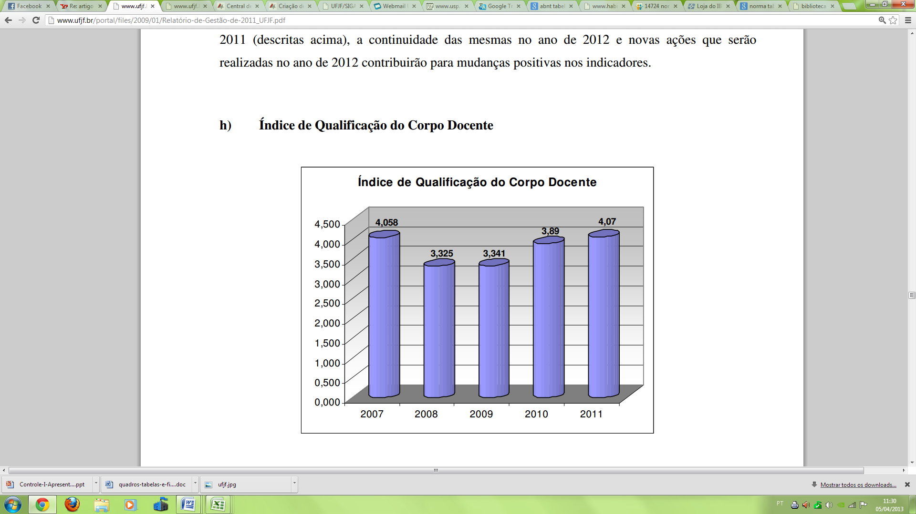

Fonte: Universidade Federal de Juiz de Fora (2012).

Quadro 1 – Ofertas de vagas para cursos presenciais na UFJF

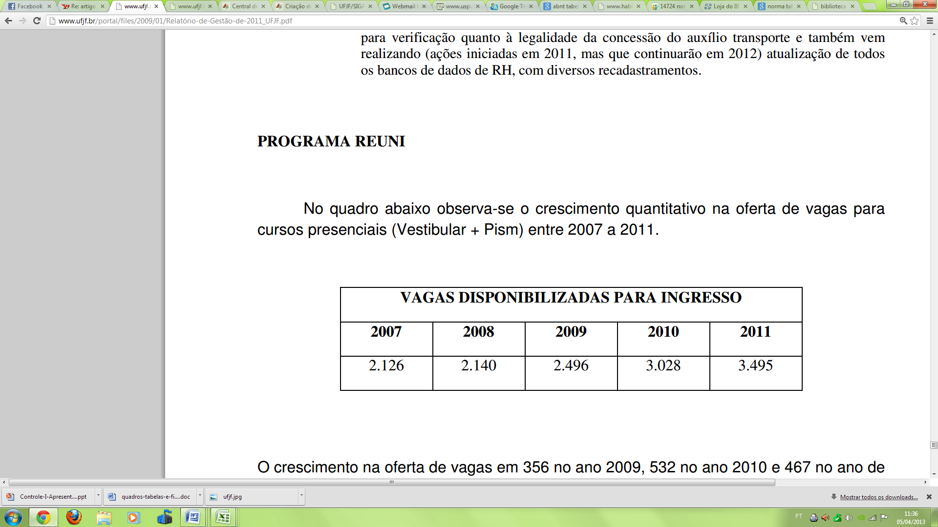

Fonte: Universidade Federal de Juiz de Fora (2012).

Gráfico 2 – UFJF: Evolução dos cursos de mestrado e doutorado (2005/2011)

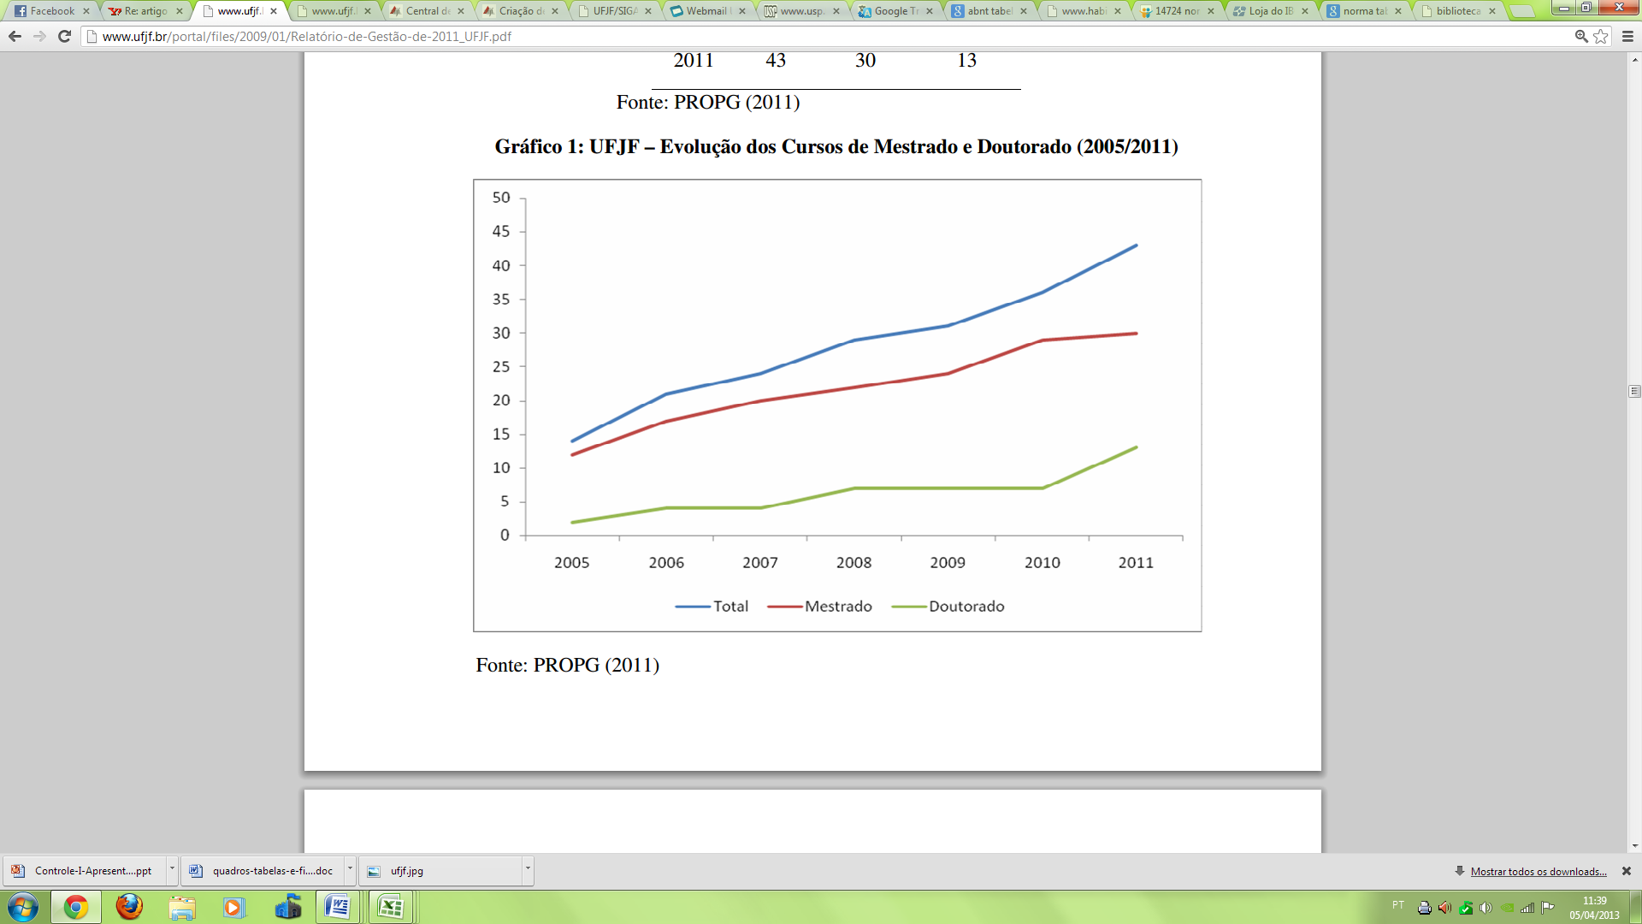

Fonte: Universidade Federal de Juiz de Fora (2012).

* + 1. **Exemplo de título de seção terciária**

Abaixo são apresentados exemplos de tabela

Tabela 1 – Quantidade de bibliotecários na UFJF

|  |  |  |  |  |
| --- | --- | --- | --- | --- |
| 2008 | 2009 | 2010 | 2011 | 2012 |
| 8 | 9 | 16 | 13 | 15 |

Fonte: Elaborada pelo autor (2019).

1. **ORIENTAÇÕES PARA A ESCRITA DO RELATO DE EXPERIÊNCIA**

A escrita científica é, consensualmente, um exercício permeado de desafios para todos que fazem um curso de pós-graduação. É um momento crucial, que pode definir a continuidade ou desistência do professor pesquisador. São muitas as possibilidades de construção de um texto acadêmico científico, por exemplo, um trabalho de conclusão de curso, por meio de uma monografia ou artigo científico, um resumo expandido, uma produção técnica, uma dissertação de mestrado, uma tese de doutorado ou um relato de experiência. Todas essas elaborações têm como finalidade produzir um conhecimento que visa o compartilhamento de resultados de investigações para uma comunidade especializada ou de divulgação para um público geral.

O relato de experiência se constitui em uma ação em que o investigador busca descrever de forma detalhada as situações didáticas que foram devidamente planejadas por meio de uma sequência de ensino. Este relato pode ser produzido inicialmente pela descrição pormenorizada do que aconteceu no contexto de desenvolvimento de uma pesquisa de campo realizada no seu espaço de atuação, por exemplo, em uma sala de aula de Ciências. É um documento que, além de ser descritivo do ocorrido, deve servir como oportunidade de abertura do físico-professor à experiência desafiadora de colocar em implementação uma proposta didática inovadora em um contexto que atue profissionalmente e à transformação de sua prática profissional.

Entendemos que o relato de experiência deve conter: a descrição de como aconteceu o planejamento de cada encontro em uma atividade de pesquisa de intervenção pedagógica; detalhamento dos acontecimentos de cada etapa, sendo fiel à diversidade de fatores envolvidos no processo educativo como, por exemplo, o ambiente, as opiniões dos estudantes, as maneiras de interações ocorridas, as participações espontâneas de todos os envolvidos, os conflitos e surpresas inesperadas; ainda, tem de indicar as transformações experienciadas pelo físico-professor na sua prática docente na implementação da proposta didática em questão em termos das possibilidades e limitações enfrentadas na experiência de implementação de seu produto educacional.

A revelação dos acontecimentos por meio da escrita deve contemplar ao máximo todos os elementos vivenciados na prática coletados por meio de observações. Sugerimos sempre que todos possam ter um caderno de campo para registrar as situações vividas e o que houve de aprendizagem (do físico-professor e de seus alunos). Posteriormente, o físico-professor poderá fazer uma análise crítica e reflexiva sobre os resultados do relato como forma de produção de conhecimento e de revelação de situações imprevistas, uma espécie de reflexão que indague sua própria prática docente. Em outras palavras, o relato pode ser a descrição honesta das situações de ensino e aprendizagem relacionada ao seu ambiente natural, ou seja, do espaço em que trabalha como docente, como sujeito que integra o fenômeno educacional.

O mais importante é entendermos que o relato de experiência não é a descrição da vivência da prática pela prática, mas precisa ser embasada de forma profunda em sua dimensão teórica e metodológica. Nesse sentido, o aspecto metodológico pode contemplar uma estratégia de pesquisa e uma teoria de ensino. Quanto à primeira, é preciso informar o tipo de abordagem que se está adotando, se uma qualitativa, se quantitativa, ou se quali-quantitativa. No que diz respeito à teoria de ensino, a descrição dos dados obtidos deve evocar os conceitos do referencial selecionado para a interpretação dos dados em termos dos processos de aprendizagem vivenciados pelos alunos. Assim, esta etapa caracteriza-se pela fundamentação científica que irá permear o texto do relato de experiência, assim como acontece também em outros métodos de pesquisa como artigos científicos teóricos.

Por fim, trazemos algumas orientações práticas que podem ajudar na elaboração do texto do relato de experiência são dadas a seguir:

• apresentar o problema que se pretende abordar;

• apresentar o tema, reiterar os objetivos, especificar o tempo de duração da intervenção (preferencialmente em número de aulas);

• descrever o espaço onde foi desenvolvido o relato de experiência;

• detalhar como cada etapa da intervenção foi desenvolvida;

• descrever as pessoas envolvidas (faixa etária, nível socioeconômico, gênero, raça, et cetera);

• detalhar os materiais usados na intervenção;

• explicar os procedimentos éticos, sobretudo, a proteção das identidades dos envolvidos;

• comunicar os processos de aprendizagem dos alunos com apoio dos conceitos do referencial teórico;

• estabelecer diálogo entre resultados, escolhas teóricas e achados de estudos existentes relacionados ao tema;

• não esquecer de escrever quais foram as dificuldades encontradas que possam nortear novas pesquisas.

1. **CONCLUSÃO (OU CONSIDERAÇÕES FINAIS)**

Fechamento da Dissertação – integração final, resgate do que foi apresentado na Dissertação, buscar relações com o problema, hipóteses e objetivos gerais e específicos mencionados no início da Dissertação, além disso, pode-se inserir expectativas de trabalhos futuros derivados do trabalho apresentado. Especificamente, o fechamento da dissertação deve iniciar com um resgate do que foi apresentado na Dissertação, buscando relacionar os resultados com o problema, as hipóteses e objetivos gerais e específicos mencionados no início da Dissertação. Pode-se também fazer recomendações de sugestões práticas para a implementação dos resultados ou para pesquisas adicionais.

Vale lembrar que a conclusão ou considerações finais é, também, o local apropriado para afirmações de valor em relação ao conhecimento produzido, ou seja, para argumentar sobre o valor deste conhecimento.

**REFERÊNCIAS**

Devem ser elaboradas de acordo com a **NBR 6023** de 14/11/2018. A seguir apresentamos alguns exemplos:

AGUIAR, André Andrade de. **Avaliação da microbiota bucal em pacientes sob uso crônico de penicilina e benzatina.** 2009. Tese (Doutorado em Cardiologia) – Faculdade de Medicina, Universidade de São Paulo, São Paulo, 2009.

BAUMAN, Zygmunt. **Globalização**: as consequências humanas. Rio de Janeiro: Jorge Zahar, 1999.

BEETHOVEN, Ludwig van. **Neunte symphonie**: op. 125. Orquestra. Leipzig: Breitkopf & Härtel, 1863. 1 partitura. Disponível em: <http://imslp.org/wiki/File:TNBeethoven_Breitkopf> _Serie_1_Band_3_B_9.jpg. Acesso em: 20 jun. 2012.

BRAHMS, Johannes. **Sonate für Klavier und Violoncello**: e-mol opus 38. München: G. Henle, 1977. 1 partitura.

BRASIL. Lei nº 10.406, de 10 de janeiro de 2002. Institui o Código Civil. **Diário Oficial da União**: seção 1, Brasília, DF, ano 139, n. 8, p. 1-74, 11 jan. 2002.

CENTRAL do Brasil. Direção: Walter Salles Júnior. Produção: Martire de ClermontTonnerre e Arthur Cohn. [*S. l*.]: Le Studio Canal; Riofilme; MACT Productions, 1998. 5 rolos de filme (106 min), son., color., 35 mm.

CID, Rodrigo. Deus: argumentos da impossibilidade e da incompatibilidade. *In*: CARVALHO, Mário Augusto Queiroz *et al*. **Blog investigação filosófica**. Rio de Janeiro, 23 abr. 2011. Disponível em: http://investigacaofilosofica.blogspot.com/search/label/Postagens. Acesso em: 23 ago. 2011.

CURITIBA. **Lei nº 12.092, de 21 de dezembro de 2006.** Estima a receita e fixa a despesa do município de Curitiba para o exercício financeiro de 2007. Curitiba: Câmara Municipal, [2007]. Disponível em: http://domino.cmc.pr.gov.br/contlei.nsf/98454e416897038b052568f c004fc180/e5df879ac6353e7f032572800061df72. Acesso em: 22 mar. 2007.

DOREA, R. D.; COSTA, J. N.; BATITA, J. M.; FERREIRA, M. M.; MENEZES, R. V.; SOUZA, T. S. Reticuloperitonite traumática associada à esplenite e hepatite em bovino: relato de caso. **Veterinária e Zootecnia**, São Paulo, v. 18, n. 4, p. 199-202, 2011. Supl. 3.

GODINHO, Thaís. **Vida organizada**: como definir prioridades e transformar seus sonhos em objetivos. São Paulo: Gente, 2014*. E-book*.

JOHN Mayall & The Bluesbreakers and friends: Eric Clapton, Chris Barber, Mick Taylor: 70th birthday concert. [London]: Eagle Rock Entertainment, 2003. 1 disco *bluray* (ca. 159 min).

LAPAROTOMIA. In: WIKIPEDIA: the free encyclopedia. [San Francisco, CA: Wikimed ia Foundation, 2010]. Disponível em: http://en.wikipedia.org/wiki/Laparotomia. Acesso em: 18 mar. 2010.

MOSAICO. [Compositor e intérprete]: Toquinho. Rio de Janeiro: Biscoito Fino, 2005. 1 CD (37 min).

PALETTA, F. A. C. et al. Biblioteca Digital de Teses e Dissertações da Biblioteca do Conjunto das Químicas/USP: digitalização retrospectiva: estudo de caso. *In*: SEMINÁRIO NACIONAL DE BIBLIOTECAS UNIVERSITÁRIAS, 16.; SEMINÁRIO INTERNACIONAL DE BIBLIOTECAS DIGITAIS, 2., 2010, Rio de Janeiro. **Anais** [...]. Rio de Janeiro: UFRJ; São Paulo: CRUESP, 2010. 1 *pen drive*.

PODCAST LXX: Brasil: parte 3: a república. [Locução de]: Christian Gutner. [*S. l*.]: Escriba Café, 19 mar. 2010. *Podcast*. Disponível em: http://www.escribacafe.com/podcast-lxx-brasil-parte-3-a-republica/. Acesso em: 4 out. 2010.

SÃO PAULO (Estado). Secretaria do Meio Ambiente. Tratados e organizações ambientais em matéria de meio ambiente. *In*: SÃO PAULO (Estado). Secretaria do Meio Ambiente. **Entendendo o meio ambiente**. São Paulo: Secretaria do Meio Ambiente, 1999. v. 1. Disponível em: http://www.bdt.org.br/sma/entendendo/atual.htm. Acesso em: 8 mar. 1999.

SILVA, M. M. L. Crimes da era digital. **Net**, Rio de Janeiro, nov. 1998. Seção Ponto de Vista. Disponível em: http://www.brazilnet.com.br/contexts/brasilrevistas.htm. Acesso em: 28 nov. 1998.

**APÊNDICES – Título do Apêndice**

Apresenta textos ou documentos elaborados pelo autor com o objetivo de complementar sua argumentação, sem prejuízo da unidade nuclear do trabalho.

**Para o MNPEF é obrigatória a inserção do Produto Educacional**, na íntegra, como apêndice da dissertação. Ele deverá, inclusive, ter sua própria numeração de página, de acordo com o template disponibilizado no site do MNPEF. Lembrando que o Produto Educacional deve ter identidade própria. Deve poder ser destacado da dissertação, sem perda de significado ou impossibilidade de utilização autônoma.

Observações:

- os apêndices devem e podem ser chamados ou citados no corpo da dissertação sempre que for necessário, mas **sem exageros**;

- a NBR 14724:2011 denomina APÊNDICE o material elaborado pelo próprio autor do trabalho e ANEXO o material que não foi elaborado pelo autor do trabalho.

**ANEXO A – Título do anexo**

Este elemento é opcional. Apresenta textos e documentos **não** elaborados pelo autor com o objetivo de complementar ou comprovar uma argumentação feita no texto da dissertação.

Observações:

- os anexos devem e podem ser chamados ou citados no corpo da dissertação sempre que for necessário, mas **sem exageros**;

- a NBR 14724:2011 denomina APÊNDICE o material elaborado pelo próprio autor do trabalho e ANEXO o material que não foi elaborado pelo autor do trabalho.

1. As notas devem ser digitadas ou datilografadas dentro das margens, ficando separadas do texto por um espaço simples de entre as linhas e por filete de 5 cm a partir da margem esquerda e em fonte menor (um ponto) do corpo do texto. (ASSOCIAÇÃO BRASILEIRA DE NORMAS TÉCNICAS, 2011, p.10).